МІНІСТЕРСТВО ОСВІТИ І НАУКИ УКРАЇНИ

Національний Авіаційний Університет

Факультет кібербезпеки, комп’ютерної та програмної інженерії

Кафедра прикладної математики

Лабораторна робота № 1

На тему: «Застосування афінного перетворення до заданого зображення

на площині»

Дисципліна: «Обчислювальна геометрія та комп´ютерна графіка»

Студента групи 351:

О.Т.Архіпова

Керівник:

асистент кафедри

прикладної математики

А. В. Темніков

Оцінка:

Київ 2021

**Зміст**

**Вступ………………………………………………………………………………………………………………..3**

**Постановка задачі……………………………………………………………………………………………4**

**Розробка програмного забезпечення…………………………………………………………….5**

**Висновок………………………………………………………………………………………………………….9**

**Додаток……………………………………………………………………………………………………………9**

**Вступ**

Формування зображення та різноманітні дії з ним вимагають від користувача відомої математичної грамотності. Геометричні поняття, формули та факти, що відносяться до плоского та тривимірного випадків, грають у завданнях комп'ютерної графіки особливу роль. Принципи аналітичної геометрії у поєднанні з можливостями обчислювальної техніки, що постійно розширюються, є невичерпним джерелом істотних поступів на шляху розвитку комп'ютерної графіки.

На сьогодні комп’ютерна графіка – це наукова область, що має безліч застосувань. Вона широко застосовується в різних сферах діяльності людини: будівництві та архітектурі, промисловості, в комп’ютерних іграх та кіноіндустрії. Крім того графіка знайшла своє місце і в медицині, астрономії, картографії, фотограмметрії і в багатьох інших областях знання. Найбільш часто в комп’ютерній графіці для перетворення об’єктів використовуються, так зване афінне перетворення. Перетворення площини називається афінним, якщо воно взаємно однозначно і відображенням будь-якої прямої є пряма. Взаємно однозначне перетворення переводить кожну точку площини Р в іншу точку площині Р’, таким чином, що кожній точці P відповідає якась точка P’.

**Постановка задачі**

Актуальність: широко застосовується у моделюванні та комп’ютерній графіці.

Мета дослідження: вивчити та реалізувати програмно застосування афінного перетворення до заданого зображення на площині.

Об’єкт дослідження: потрібно до деякого заданого зображення на площині застосувати афінне перетворення та вивести нове зображення.

Предмет дослідження: матриці повороту, зсуву, відображення та масштабування.

Постановка задачі: «реалізувати застосування афінного перетворення до заданого зображення на площині із застосуванням матриці повороту, зсуву, відображення та масштабування щоб реалізувати застосування афінного перетворення до заданого зображення.

**Розробка програмного забезпечення**

Афінне перетворення — таке відображення площини у себе, за якого:

різні точки переходять у різні;

образом будь-якої прямої є пряма;

паралельні прямі переходять у паралельні прямі.

Перетворення зображення відбувається за допомогою матриць.

Для повороту зображення використовується така матриця:

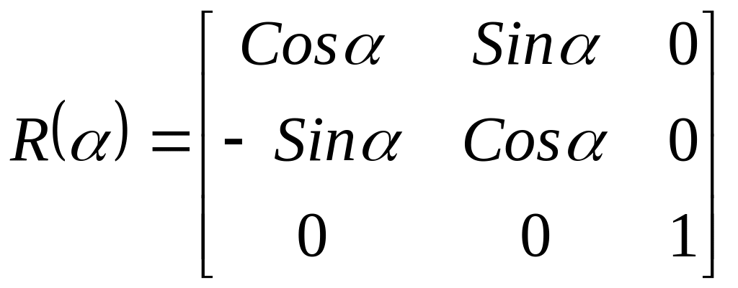

, де зображення повертається на кут α.

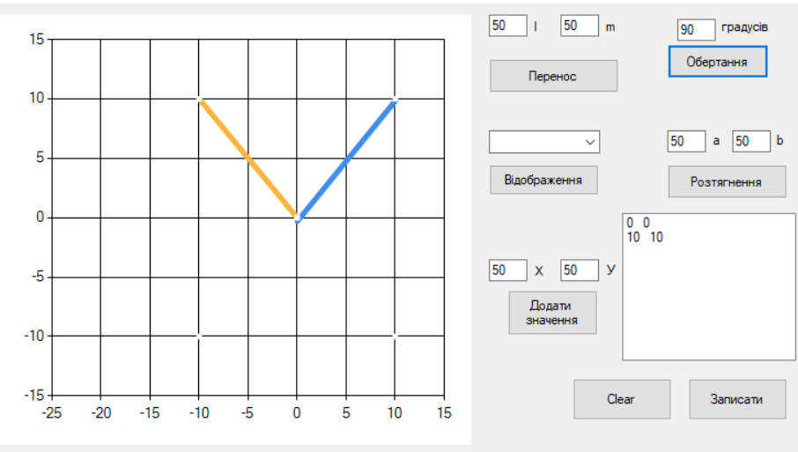

На цьому зображені ми бачимо початковий вектор(синього кольору), задано кут 90֯ та натиснули кнопку обертання і отримали вектор повернутий на 90֯.

Але ця матриця повертає тільки відносно початку координат. В такому випадку нам потрібно попередньо перемістити наше зображення в початок координат, помножити на матрицю повороту, а потім перемістити зображення в початкову точку. Для цього нам потрібна матриця зсуву:

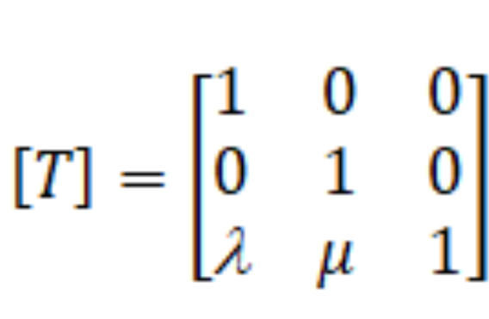

, де λ та μ – це координати точки.

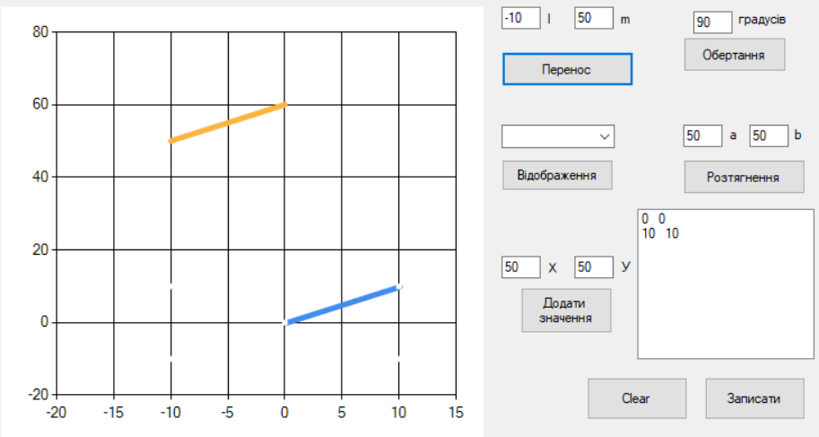

На цьому зображені видно початковий вектор(синього кольору), щоб зсунути його потрібно задати значення λ та μ та натиснути кнопку перенос. Отримали перенесений вектор(оранжевого кольору).

Також в афінних перетвореннях існує відображення відносно осей.

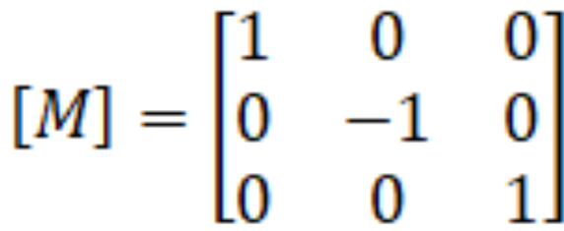

Якщо -1 стоїть на елементі (0;0), то відображення відбувається відносно осі ОУ, якщо на елементі (1;1), то відносно осі ОХ.

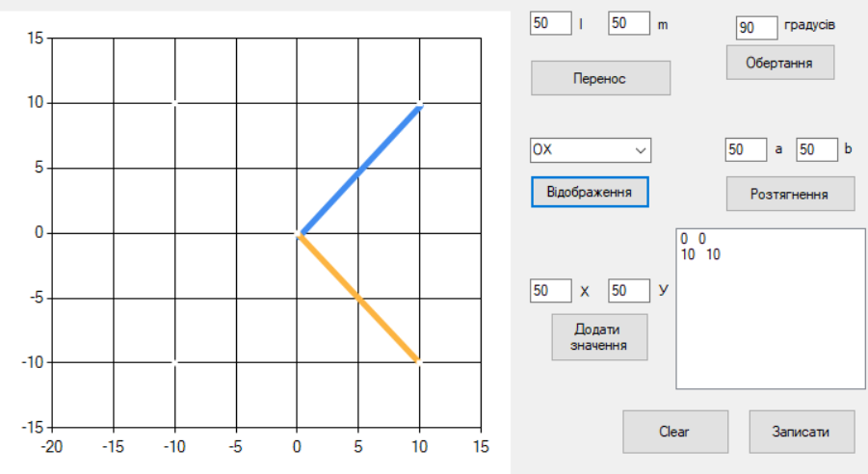

На даному зображені видно застосування відображення відносно осі ОХ. Для цього потрібно обрати в комбобоксі вісь відносно якої бажаєте зробити відображення, потім потрібно натиснути на кнопку відображення.

Останнє афінне перетворення в даній лабораторній роботі – це масштабування.

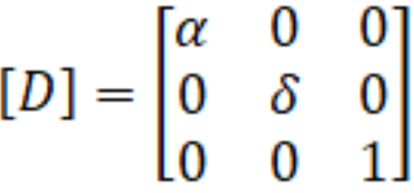

Ця матриця розтягує вздовж осей з коефіцієнтами α та δ.

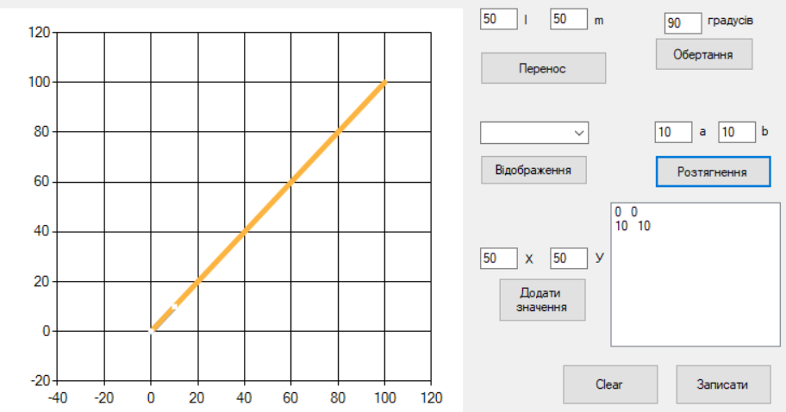

Для масштабування потрібно ввести значення α та δ та натиснути розтягнення, після чого отримати результат – вектор оранжевого кольору.

Для застосування одного з цих перетворень до якогось зображення, потрібно однорідні координати помножити на певну матрицю й отримати нові координати перетвореного зображення.

**Висновок**

1. Для реалізації застосування афінного перетворення до заданого зображення на площині я використав поворот, зсув, відображення та масштабування.
2. Для реалізації повороту, зсуву, відображення та масштабування використав відповідні їм матриці для знаходження нових координатів.
3. Для реалізації афінних перетворень використав мову с# тому, що вона гарно підходить для візуалізації та зображень.

**Додаток**

using System;

using System.Collections.Generic;

using System.ComponentModel;

using System.Data;

using System.Drawing;

using System.Linq;

using System.Text;

using System.Threading.Tasks;

using System.Windows.Forms;

using System.Windows.Forms.DataVisualization;

using System.Windows.Forms.DataVisualization.Charting;

namespace lab1

{

public partial class Form1 : Form

{

public Form1()

{

InitializeComponent();

Create_chart_dots();

}

double[] X;

double[] Y;

double x, y;

double[,] matrix;

int count = 0;

void Create_chart_dots()

{

chart1.Series[1].Color = Color.White;

chart1.Series[1].Points.AddXY(0, 0);

chart1.Series[1].Points.AddXY(10, 10);

chart1.Series[1].Points.AddXY(-10, -10);

chart1.Series[1].Points.AddXY(10, -10);

chart1.Series[1].Points.AddXY(-10, 10);

chart1.Legends.Clear();

}

private void btnCalc_Click(object sender, EventArgs e)

{

Matrix();

}

void Matrix()

{

matrix = new double[3, 3];

for(int i = 0; i < 3; i++)

{

for (int j = 0; j < 3; j++)

{

matrix[i, j] = 1;

}

}

matrix[0, 0] = X[0];

matrix[0, 1] = Y[0];

matrix[1, 0] = X[1];

matrix[1, 1] = Y[1];

}

private void chart1_MouseClick(object sender, MouseEventArgs e)

{

if(count == 0)

{

X = new double[2];

Y = new double[2];

}

chart1.Series[0].BorderWidth = 5;

x = chart1.ChartAreas[0].AxisX.PixelPositionToValue(e.X);

y = chart1.ChartAreas[0].AxisY.PixelPositionToValue(e.Y);

chart1.Series[0].Points.AddXY(x, y);

chart1.ChartAreas[0].AxisX.RoundAxisValues();

listBox1.Items.Add(Math.Round(x) + " " + Math.Round(y));

//for (int i = count; i < 2; i++)

//{

X[count] = Math.Round(x);

Y[count] = Math.Round(y);

//}

count++;

}

private void chart1_Click(object sender, EventArgs e)

{

}

private void btnAdd_Click(object sender, EventArgs e)

{

double z = Convert.ToDouble(textBox1.Text);//x

double k = Convert.ToDouble(textBox2.Text);//y

chart1.Series[1].Color = Color.White;

chart1.Series[1].Points.AddXY(z, k);

}

private void btnOb_Click(object sender, EventArgs e)

{

Obertania();

}

void Obertania()

{

chart1.Series[2].Points.Clear();

double f = Convert.ToDouble(tbOb.Text);

f = f * (Math.PI / 180);

double[,] matrix_ob = new double[3, 3];

double[,] matrix_00 = new double[3, 3];

double[,] matrix_ab = new double[3, 3];

double[,] matrix_prom = new double[3, 3];

double S;

for (int i = 0; i < 3; i++)

{

for (int j = 0; j < 3; j++)

{

if (i == j)

{

matrix_ob[i, j] = 1;

matrix_00[i, j] = 1;

matrix_ab[i, j] = 1;

}

else

{

matrix_ob[i, j] = 0;

matrix_00[i, j] = 0;

matrix_ab[i, j] = 0;

}

}

}

matrix_ob[0, 0] = Math.Round(Math.Cos(f), 2);

matrix_ob[0, 1] = Math.Round(Math.Sin(f), 2);

matrix_ob[1, 0] = Math.Round(-Math.Sin(f), 2);

matrix_ob[1, 1] = Math.Round(Math.Cos(f), 2);

matrix_00[2, 0] = -matrix[0, 0];

matrix_00[2, 1] = -matrix[0, 1];

matrix_ab[2, 0] = matrix[0, 0];

matrix_ab[2, 1] = matrix[0, 1];

if (matrix[0,0] != 0 && matrix[0, 1] != 0)

{

for (int i = 0; i < 3; i++)

{

for (int j = 0; j < 3; j++)

{

S = 0;

for (int k = 0; k < 3; k++)

{

S = S + matrix_00[i, k] * matrix_ob[k, j];

}

matrix_prom[i, j] = S;

}

}

for (int i = 0; i < 3; i++)

{

for (int j = 0; j < 3; j++)

{

S = 0;

for (int k = 0; k < 3; k++)

{

S = S + matrix_prom[i, k] * matrix_ab[k, j];

}

matrix_ob[i, j] = S;

}

}

}

for (int i = 0; i < 3; i++)

{

for (int j = 0; j < 3; j++)

{

S = 0;

for (int k = 0; k < 3; k++)

{

S = S + matrix[i, k] * matrix_ob[k, j];

}

matrix_prom[i, j] = S;

}

}

for (int i = 0; i < 3; i++)

{

for (int j = 0; j < 3; j++)

{

matrix[i, j] = matrix_prom[i, j];

}

}

chart1.Series[2].BorderWidth = 5;

chart1.Series[2].Points.AddXY(matrix[0, 0], matrix[0, 1]);

chart1.Series[2].Points.AddXY(matrix[1, 0], matrix[1, 1]);

}

void Roztagnena()

{

chart1.Series[2].Points.Clear();

double a = Convert.ToDouble(tbA.Text);

double b = Convert.ToDouble(tbB.Text);

double[,] matrix_roz = new double[3, 3];

double[,] matrix_prom = new double[3, 3];

for (int i = 0; i < 3; i++)

{

for (int j = 0; j < 3; j++)

{

if (i == j) matrix_roz[i, j] = 1;

else matrix_roz[i, j] = 0;

}

}

matrix_roz[0, 0] = a;

matrix_roz[1, 1] = b;

double S;

for (int i = 0; i < 3; i++)

{

for (int j = 0; j < 3; j++)

{

S = 0;

for (int k = 0; k < 3; k++)

{

S = S + matrix[i, k] * matrix_roz[k, j];

}

matrix_prom[i, j] = S;

}

}

for (int i = 0; i < 3; i++)

{

for (int j = 0; j < 3; j++)

{

matrix[i, j] = matrix_prom[i, j];

}

}

chart1.Series[2].BorderWidth = 5;

chart1.Series[2].Points.AddXY(matrix[0, 0], matrix[0, 1]);

chart1.Series[2].Points.AddXY(matrix[1, 0], matrix[1, 1]);

}

void Vidobr()

{

chart1.Series[2].Points.Clear();

double[,] matrix_prom = new double[3, 3];

double[,] matrix_vid = new double[3, 3];

switch (comboBox1.SelectedIndex)

{

case 0:

matrix_vid[0, 0] = -1;

matrix_vid[0, 1] = 0;

matrix_vid[0, 1] = 0;

matrix_vid[1, 0] = 0;

matrix_vid[1, 1] = 1;

matrix_vid[0, 1] = 0;

matrix_vid[2, 0] = 0;

matrix_vid[2, 1] = 0;

matrix_vid[2, 2] = 1;

break;

case 1:

matrix_vid[0, 0] = 1;

matrix_vid[0, 1] = 0;

matrix_vid[0, 2] = 0;

matrix_vid[1, 0] = 0;

matrix_vid[1, 1] = -1;

matrix_vid[1, 2] = 0;

matrix_vid[2, 0] = 0;

matrix_vid[2, 1] = 0;

matrix_vid[2, 2] = 1;

break;

case 2:

matrix_vid[0, 0] = 0;

matrix_vid[0, 1] = 0;

matrix_vid[0, 2] = 1;

matrix_vid[1, 0] = 0;

matrix_vid[1, 1] = 1;

matrix_vid[1, 2] = 0;

matrix_vid[2, 0] = 1;

matrix_vid[2, 1] = 0;

matrix_vid[2, 2] = 0;

break;

case 3:

matrix_vid[0, 0] = 0;

matrix_vid[0, 1] = 0;

matrix_vid[0, 2] = -1;

matrix_vid[1, 0] = 0;

matrix_vid[1, 1] = -1;

matrix_vid[1, 2] = 0;

matrix_vid[2, 0] = -1;

matrix_vid[2, 1] = 0;

matrix_vid[2, 2] = 0;

break;

}

double S;

for (int i = 0; i < 3; i++)

{

for (int j = 0; j < 3; j++)

{

S = 0;

for (int k = 0; k < 3; k++)

{

S = S + matrix[i, k] * matrix_vid[k, j];

}

matrix_prom[i, j] = S;

}

}

for (int i = 0; i < 3; i++)

{

for (int j = 0; j < 3; j++)

{

matrix[i, j] = matrix_prom[i, j];

}

}

chart1.Series[2].BorderWidth = 5;

chart1.Series[2].Points.AddXY(matrix[0, 0], matrix[0, 1]);

chart1.Series[2].Points.AddXY(matrix[1, 0], matrix[1, 1]);

}

private void btnVid_Click(object sender, EventArgs e)

{

Vidobr();

}

private void btnRoz_Click(object sender, EventArgs e)

{

Roztagnena();

}

private void btnPer_Click(object sender, EventArgs e)

{

Perenos();

}

private void btnClear_Click(object sender, EventArgs e)

{

chart1.Series[0].Points.Clear();

chart1.Series[2].Points.Clear();

listBox1.Items.Clear();

X = new double[2];

Y = new double[2];

count = 0;

}

private void label2_Click(object sender, EventArgs e)

{

}

private void label3_Click(object sender, EventArgs e)

{

}

private void textBox2_TextChanged(object sender, EventArgs e)

{

}

private void textBox1_TextChanged(object sender, EventArgs e)

{

}

void Perenos()

{

chart1.Series[2].Points.Clear();

double l = Convert.ToDouble(tbL.Text);

double m = Convert.ToDouble(tbM.Text);

double[,] matrix_per = new double[3, 3];

double[,] matrix_prom = new double[3, 3];

for (int i = 0; i < 3; i++)

{

for (int j = 0; j < 3; j++)

{

if (i == j) matrix_per[i, j] = 1;

else matrix_per[i, j] = 0;

}

}

matrix_per[2,0] = l;

matrix_per[2,1] = m;

double S;

for (int i = 0; i < 3; i++)

{

for (int j = 0; j < 3; j++)

{

S = 0;

for (int k = 0; k < 3; k++)

{

S = S + matrix[i, k] * matrix_per[k, j];

}

matrix_prom[i, j] = S;

}

}

for (int i = 0; i < 3; i++)

{

for (int j = 0; j < 3; j++)

{

matrix[i, j] = matrix_prom[i, j];

}

}

chart1.Series[2].BorderWidth = 5;

chart1.Series[2].Points.AddXY(matrix[0, 0], matrix[0, 1]);

chart1.Series[2].Points.AddXY(matrix[1, 0], matrix[1, 1]);

}

}

}